KẾ HOẠCH BÀI DẠY
Môn: Tự Nhiên & Xã Hội

BÀI 1: GIỮ VỆ SINH NHÀ Ở
Tuần: 4 Ngày soạn:
Tiết: 1 Ngày dạy:
I. YÊU CẦU CẦN ĐẠT:
1. Phẩm chất:
- Chăm chỉ: Thường xuyên tham gia các công việc giữ vệ sinh nhà ở.
- Trung thực: Thật thà trong việc đánh giá bản thân và đánh giá bạn.
- Trách nhiệm: Có ý thức tự giác giữ gìn vệ sinh nhà ở.
2. Năng lực:
a. Năng lực chung:
- Năng lực tự chủ và tự học: Biết bày tỏ ý kiến về lợi ích của việc giữ gìn vệ sinh nhà ở.
- Năng lực giao tiếp và hợp tác: Có thói quen trao đổi, giúp đỡ nhau trong học tập. Biết cùng nhau hoàn thành nhiệm vụ theo sự hướng dẫn của thầy cô.
- Năng lực giải quyết vấn đề và sáng tạo: Qua bài học biết phân tích và ra quyết định để giải quyết tình huống trong bài học; vận dụng thực hiện việc giữ gìn vệ sinh nhà ở.
b. Năng lực đặc thù:
- Giải thích được tại sao phải giữ sạch nhà ở (bao gồm cả nhà bếp và nhà vệ sinh).
- Làm được một số việc phù hợp để giữ sạch nhà ở (bao gồm cả nhà bếp và nhà vệ sinh).
II. ĐỒ DÙNG DẠY HỌC:
1. Giáo viên:
- Bài hát, tranh tình huống, thẻ chữ ghi tên các công việc vệ sinh nhà ở.
2. Học Sinh:
- SGK, VBT.

III. HOẠT ĐỘNG DẠY HỌC
Thời lượng | Hoạt động của GV | Hoạt động của HS
5’  27’  3’ | A. KHỞI ĐỘNG  - Mục tiêu: Tạo hứng thú và khơi gợi những hiểu biết đã có của HS về việc giữ vệ sinh nhà ở.  - Cách tiến hành:  - GV đố vui HS: Đưa ra thẻ chữ có dấu .... (hoặc chiếu máy chiếu):  - Nhà .... thì ........,bát....... ngon………  - Yêu cầu HS ghi nhanh từ còn thiếu để hoàn thành nội dung câu tục ngữ trên.  - HS giải thích câu tục ngữ trên.  - GV dẫn dắt vào bài học: “Giữ vệ sinh nhà ở”.  - GV ghi tựa bài lên bảng, vài HS nhắc lại.  B. KHÁM PHÁ  Hoạt động 1: Quan sát và thảo luận  - Mục tiêu: HS bước đầu bày tỏ ý kiến về ích lợi của việc giữ sạch nhà ở.  - Cách tiến hành:  - GV yêu cầu HS quan sát hình 1, 2 trong SGK trang 20 và trả lời câu hỏi: Em thích được ở trong ngôi nhà nào hơn? Vì sao?  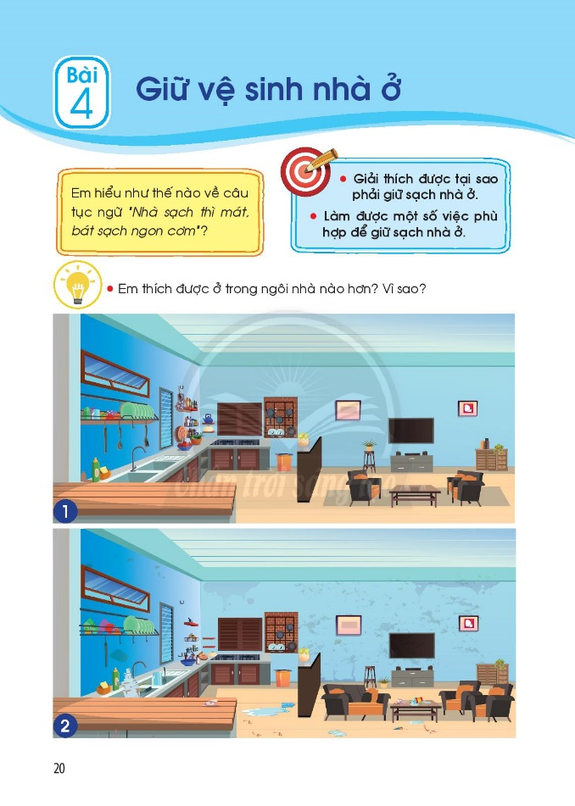  - GV và HS nhận xét và cùng rút ra kết luận.  - Kết luận: Khi nhà cửa gọn gàng, sạch đẹp sẽ mang lại cảm giác thoải mái cho chúng ta.  Hoạt động 2: Quan sát và thảo luận  - Mục tiêu: HS dự đoán, điều có thể xảy ra khi không giữ vệ sinh nhà ở.  - Cách tiến hành:  - GV yêu cầu HS quan sát hình 3, 4 trong SGK trang 21 hoặc trình chiếu các hình và yêu cầu của hoạt động lên bảng.  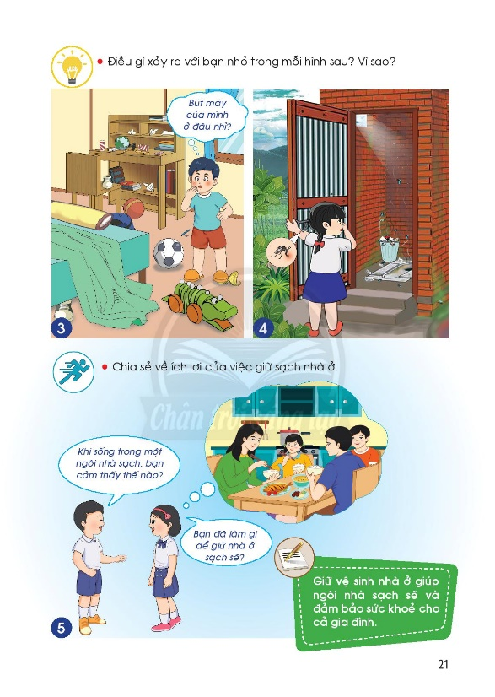  - HS trả lời theo các câu hỏi: Điều gì có thể xảy ra với bạn trong hình? Vì sao?  - GV mời 2 đến 3 HS lên trước lớp chỉ hình và trả lời trước lớp.  - Kết luận: Khi nhà ở không gọn gàng có thể làm mất thời gian để chúng ta tìm được đồ dùng, vật dụng cần thiết; Nhà ở không vệ sinh còn có thể là nơi trú ẩn của muỗi, côn trùng, chúng có thể gây hại đến sức khoẻ của chúng ta.  Hoạt động 3: Liên hệ và chia sẻ  - Mục tiêu: HS liên hệ bản thân về việc giữ nhà ở gọn gàng, sạch sẽ.  - Cách tiến hành:  - HS hỏi - đáp nhau theo các câu hỏi:  + Bạn có thích được sống trong ngôi nhà sạch sẽ, gọn gàng không?  + Bạn cảm thấy như thế nào khi ở trong một ngôi nhà sạch sẽ, gọn gàng?  + Bạn đã làm gì để giữ nhà ở sạch sẽ?  - GV mời 2 đến 3 cặp HS lên hỏi - đáp trước lớp.  - Kết luận: Nhà ở sạch sẽ giúp con người cảm thấy thoải mái, dễ chịu và sử dụng đồ dùng trong nhà thuận tiện hơn. Chúng ta cần lau chùi, sắp xếp các đồ dùng trong nhà, quét dọn ngôi nhà thường xuyên để nhà ở luôn gọn gàng, sạch sẽ và đảm bảo sức khoẻ cho cả gia đình.  C.HOẠT ĐỘNG TIẾP NỐI SAU BÀI HỌC  - GV yêu cầu HS về nhà chuẩn bị: Thực hiện một việc làm để giữ vệ sinh nhà ở của mình và vẽ hoặc viết về việc làm đó.  - GV nhận xét tiết học, tuyên dương | - HS ghi nhanh từ còn thiếu để hoàn thành nội dung câu tục ngữ trên.  + Nhà sạch thì mát, bát sạch ngon cơm.  - HS giải thích câu tục ngữ trên.  + Khi chúng ta ở trong nhà sạch thì cảm thấy rất mát mẻ và ăn với chén bát sạch ta sẽ thấy ngon miệng.  - 2-3 HS nhắc lại.  - HS quan sát hình trả lời  + Em thích ở trong ngôi nhà số 1 hơn. Vì căn phòng sạch sẽ, gọn gàng.  - HS tham gia nhận xét.  - HS lắng nghe kết luận.  - HS quan sát hình , trả lời câu hỏi  - 2 đến 3 nhóm HS lên trước lớp chỉ hình và hỏi - đáp trước lớp.  + Trong hình số 3, bạn nhỏ khó khăn trong việc tìm bút của mình vì căn phòng quá bừa bộn, mọi thứ vứt đầy dưới sàn nhà đã che lấp đi chiếc bút.  +Trong hình 4, bạn nhỏ có thể bị muỗi chích vì nhà vệ sinh đầy rác khiến có rất nhiều muỗi trú ngụ ở đó.  - HS lắng nghe kết luận.  - HS hỏi đáp trong nhóm đôi.  - HS chia sẻ trước lớp, HS khác nhận xét.  - HS lắng nghe kết luận.  - HS chú ý lắng nghe, thực hiện.

VI. Điều chỉnh, bổ sung sau bài dạy:
……………………………………………………………………………………………………………………………………………………………………………………
…………………………………………………………………………………………

KẾ HOẠCH BÀI DẠY
Môn: Tự Nhiên & Xã Hội

BÀI 1: GIỮ VỆ SINH NHÀ Ở
Tuần: 4 Ngày soạn:
Tiết: 2 Ngày dạy:
I. YÊU CẦU CẦN ĐẠT:
1. Phẩm chất:
- Chăm chỉ: Thường xuyên tham gia các công việc giữ vệ sinh nhà ở.
- Trung thực: Thật thà trong việc đánh giá bản thân và đánh giá bạn.
- Trách nhiệm: Có ý thức tự giác giữ gìn vệ sinh nhà ở.
2. Năng lực:
a. Năng lực chung:
- Năng lực tự chủ và tự học: Biết bày tỏ ý kiến về lợi ích của việc giữ gìn vệ sinh nhà ở.
- Năng lực giao tiếp và hợp tác: Có thói quen trao đổi, giúp đỡ nhau trong học tập. Biết cùng nhau hoàn thành nhiệm vụ theo sự hướng dẫn của thầy cô.
- Năng lực giải quyết vấn đề và sáng tạo: Qua bài học biết phân tích và ra quyết định để giải quyết tình huống trong bài học; vận dụng thực hiện việc giữ gìn vệ sinh nhà ở.
b. Năng lực đặc thù:
- Giải thích được tại sao phải giữ sạch nhà ở (bao gồm cả nhà bếp và nhà vệ sinh).
- Làm được một số việc phù hợp để giữ sạch nhà ở (bao gồm cả nhà bếp và nhà vệ sinh).
II. ĐỒ DÙNG DẠY HỌC:
1. Giáo viên:
- Bài hát, tranh tình huống, thẻ chữ ghi tên các công việc vệ sinh nhà ở.
2. Học Sinh:
- SGK, VBT.
III. HOẠT ĐỘNG DẠY HỌC
Thời lượng | Hoạt động của GV | Hoạt động của HS
5’  27’  3’ | - KHỞI ĐỘNG  - Mục tiêu: Tạo hứng thú và khơi gợi những hiểu biết đã có của HS về việc giữ vệ sinh nhà ở.  - Cách tiến hành:  - GV tổ chức cho HS giới thiệu về những tranh vẽ hoặc kể những việc làm trong tuần mà bản thân đã làm để giữ nhà ở gọn gàng, sạch sẽ.  - GV nhận xét, dẫn dắt HS vào tiết 2 của bài học.  - GV ghi tựa bài lên bảng, vài HS nhắc lại.  B. KHÁM PHÁ  Hoạt động 1: Bày tỏ ý kiến  - Mục tiêu: HS bày tỏ thái độ đồng tình hay không đồng tình với việc làm liên quan đến giữ vệ sinh nhà ở.  - Cách tiến hành:  - GV tổ chức cho HS quan sát các hình 6, 7, 8 trong SGK trang 22 (hoặc có thể chiếu máy chiếu cho HS quan sát).  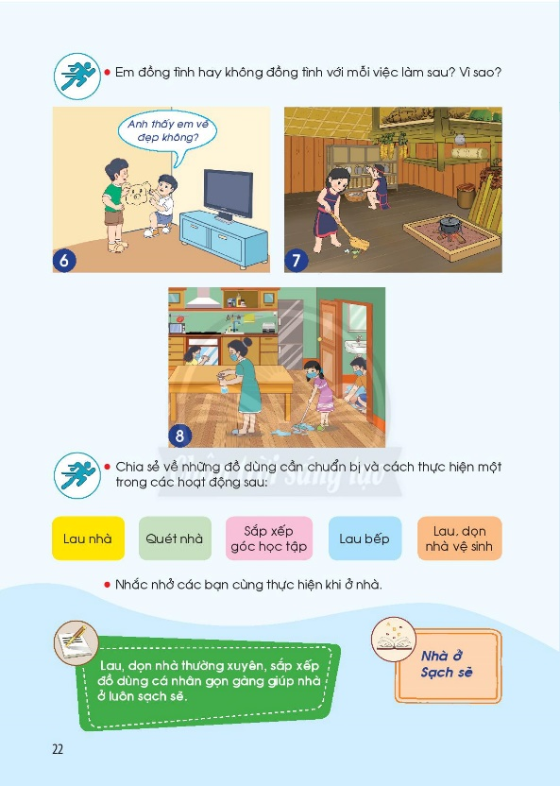  - GV đặt câu hỏi:  + Mọi người trong hình đang làm gì?  + Em đồng tình hay không đồng tình với việc làm đó? Vì sao?  - GV mời 3 HS lên bảng lần lượt chỉ vào các hình trên bảng và nói về nội dung các hình.  - HS và GV cùng nhận xét.  - GV hỏi thêm: Chúng ta có thể làm gì để giữ vệ sinh nhà ở?  - Kết luận: Cùng nhau lau chùi, quét dọn nhà ở để nhà ở luôn sạch sẽ, gọn gàng; không vẽ bậy, bôi bẩn lên tường, lên đồ dùng trong nhà và nhắc nhở mọi người trong gia đình cùng nhau thực hiện.  Hoạt động 2: Trò chơi “Dọn nhà”  - Mục tiêu: HS nêu được các bước thực hiện một số việc làm đề giữ vệ sinh nhà ở.  - Cách tiến hành:  - GV phổ biến luật chơi: Chia lớp thành 4 nhóm, mỗi nhóm sẽ nhận một thẻ chữ ghi tên công việc nhà: lau nhà; quét nhà; sắp xếp góc học tập; lau bếp; lau, dọn nhà vệ sinh.  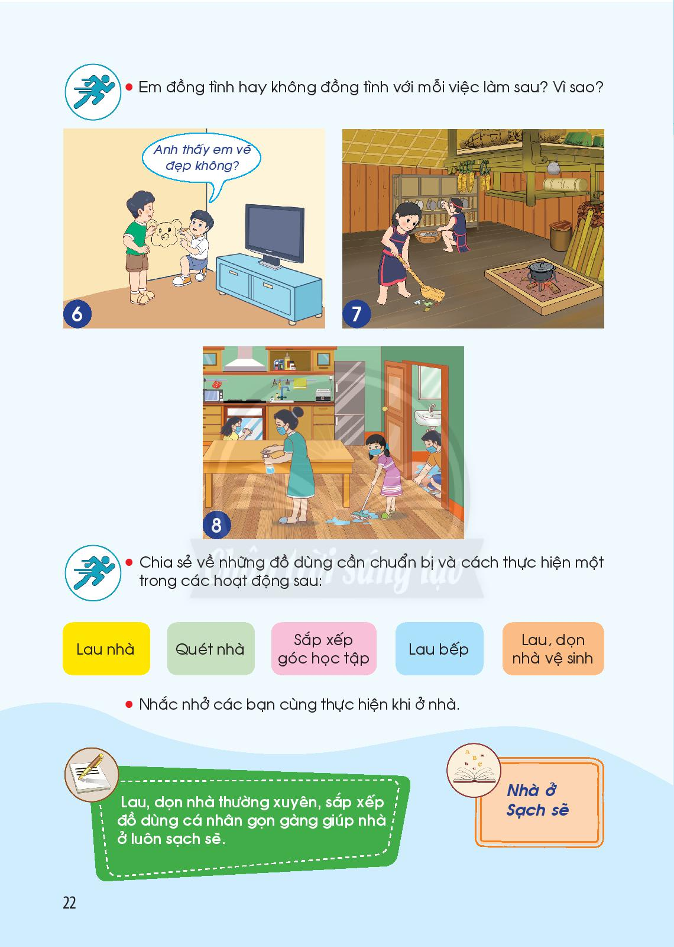  - HS thảo luận nhóm về các bước thực hiện công việc và những lưu ý khi thực hiện công việc đó.  - GV mời từng nhóm thực hành, biểu diễn trước lớp.  - HS và GV cùng nhau nhận xét, rút ra kết luận.  - Kết luận: Chúng ta cần vệ sinh nhà ở đúng cách để bảo vệ sức khoẻ và tiết kiệm thời gian.  - GV dẫn dắt để HS đọc được nội dung trọng tâm của bài học.  GV dẫn dắt để HS nêu được các từ khoá của bài: “Nhà ở - Sạch sẽ”.  C. HOẠT ĐỘNG TIẾP NỐI SAU BÀI HỌC  - Thực hiện sắp xếp góc học tập của em.  - Nhờ người thân chụp lại góc học tập của mình và chia sẻ với các bạn.  - GV nhận xét tiết học, tuyên dương | - HS giới thiệu về những tranh vẽ hoặc kể những việc làm trong tuần mà bản thân đã làm để giữ nhà ở gọn gàng, sạch sẽ  - 2-3 HS nhắc lại.  - HS quan sát hình trả lời  -HS lên bảng lần lượt chỉ vào các hình trên bảng và nói về nội dung các hình.  + Hình 6: Bạn vẽ bây lên tường  + Hình 7: Bạn đang quét nhà.  + Hình 8: Các bạn đang lau dọn nhà.  + Em không đồng tình với việc làm cua bạn ở bức hình 6, vì như vậy là vẽ bậy lên tường gây mất vệ sinh và mất thẩm mĩ cho căn phòng.  + Em đồng tình với việc làm 7 và 8 vì như vậy sẽ giúp ngôi nhà luôn thơm tho,sạch sẽ và ngăn lắp.  - HS tham gia nhận xét  - HS trả lời: Chúng ta cần lau chùi, quét dọn nhà, không vẽ bậy lên tường.  - HS lắng nghe kết luận.  - HS nghe luật chơi  - HS thảo luận nhóm  -HS biểu diễn trước lớp  - HS nhận xét  - HS lắng nghe kết luận.  - HS chú ý lắng nghe, thực hiện

VI. Điều chỉnh, bổ sung sau bài dạy:
……………………………………………………………………………………………………………………………………………………………………………………
…………………………………………………………………………………………

